**Лабораторная работа №2**

**Невейков Андрей, 2022**

**All scripts here:**

**https://github.com/AndreyNeveikov/DataMola_Labs/blob/main/Modul_2/lab3/SB_MBackUp.sql**

## Task 01: Export Geo Location Reference

/*Анализ исходных данных*/

Изначально, я использую LEFT JOIN соединил таблицы из схемы и проанализировал их колонки.

У колонок 512 и 483 geo_id совпадает с parent_geo_id, значит это Root-поля (на самом деле есть только один GROUP SYSTEM и один GEO SYSTEM, я их соединял через LEFT JOIN поэтому их кол-во равно кол-ву CHILD_GEO_ID)

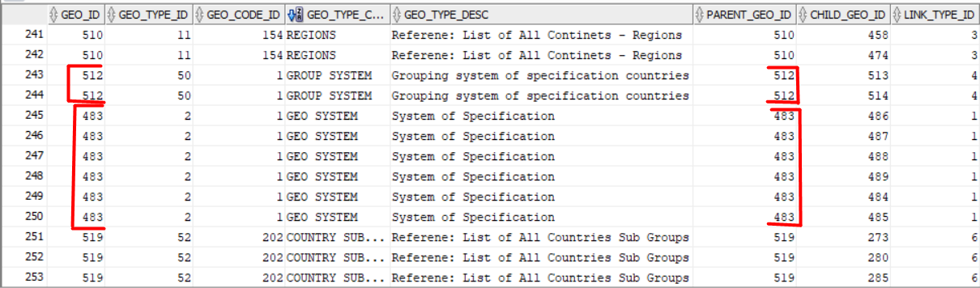

Прочитав описание колонок и посмотрев их geo_id я получил следующие результаты (см. фото ниже).

Выводы, которые можно этого сделать: из данных строится две иерархии:

1. GEO_SYSTEM / CONTINENT / REGOIN / COUNTRY - географическая
2. GROUP_SYSTEM / COUNTRY_GROUP / COUNTRY_SUB_GROUP / COUNTRY – экономическая и по выделенным признакам.

Для анализа данных о странах лучше подходит первая иерархия. Поэтому результат будет:

1. 483
   1. 484-489
      1. 490-511
         1. 242-482

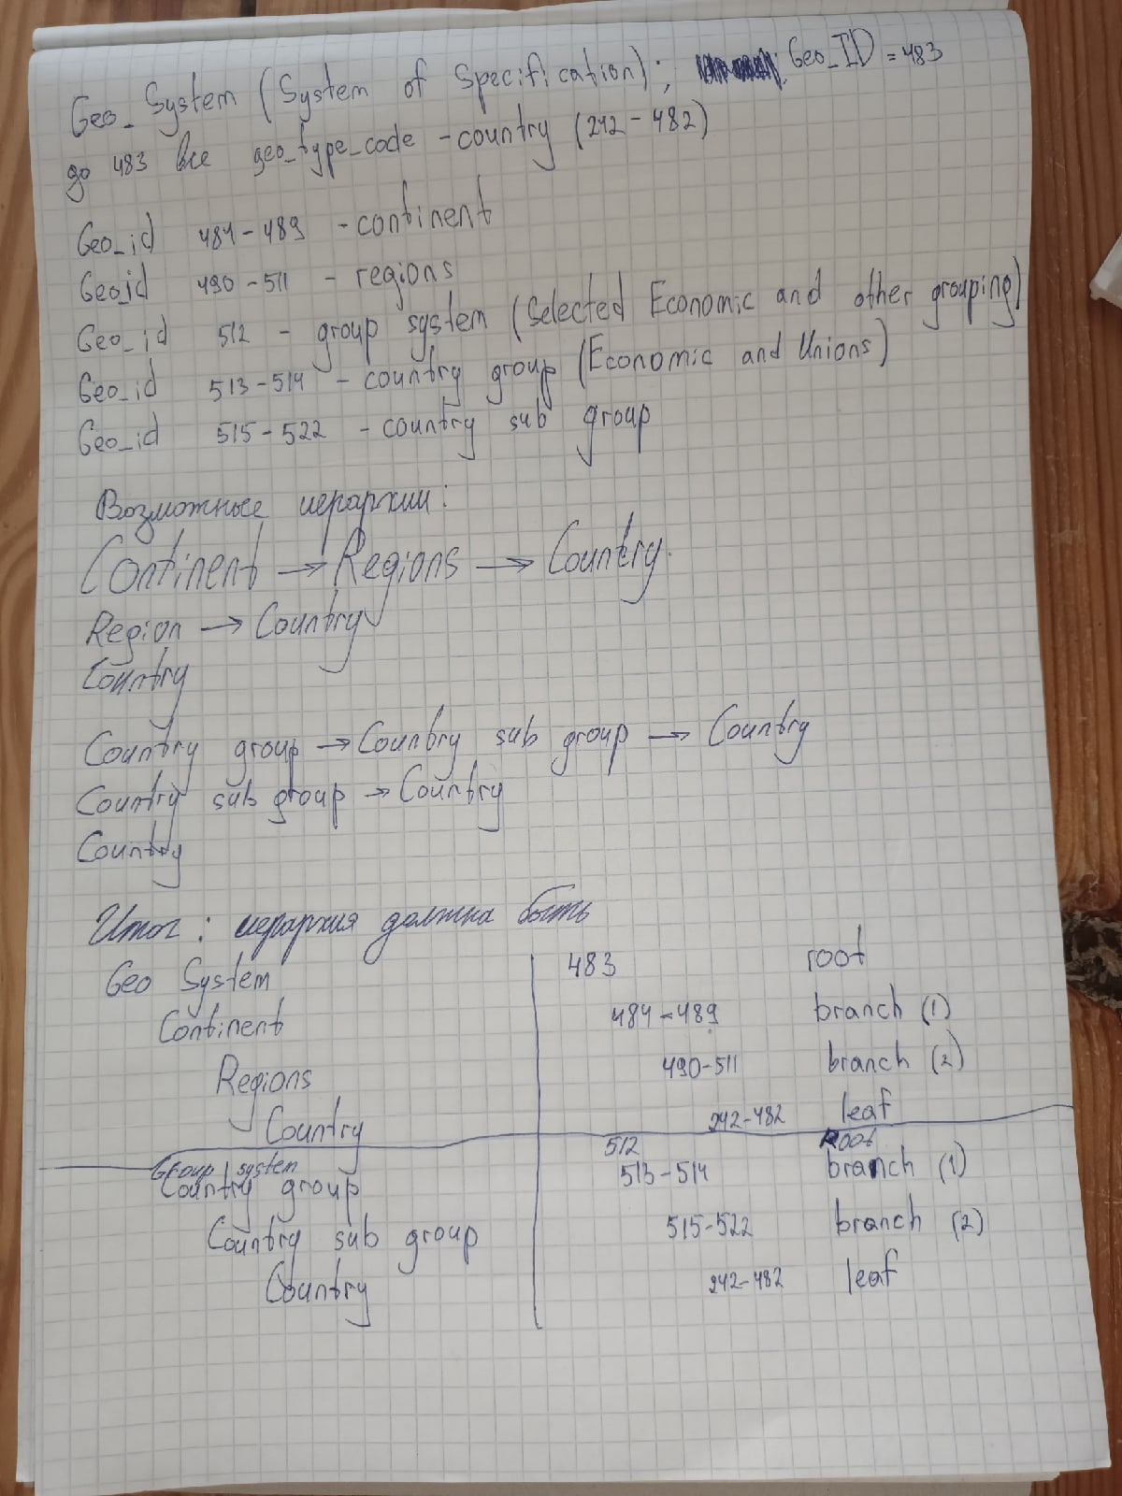

Иерархия строится при помощи вложенного FROM, где на нижнем уровне таблица t_geo_object_links,

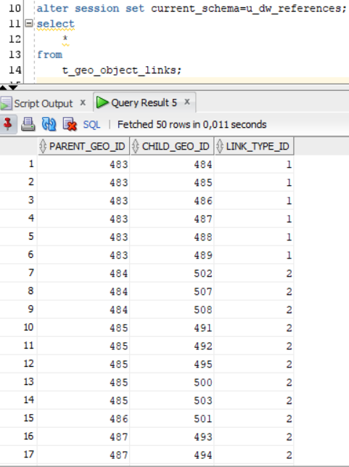

с полями PARENT_GEO_ID и CHILD_GEO_ID через LEFT OUTER JOIN соединяет CHILD_GEO_ID и GEO_ID из t_geo_objects.

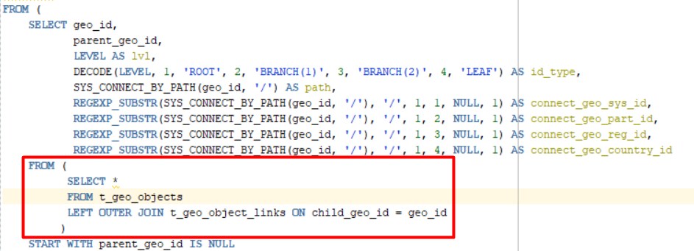

Тогда, только для записи с geo_id = 483, PARENT_GEO_ID = NULL – это и будет вершина иерархии. Тогда сама иерархия будет выстраиваться по полю PARENT_GEO_ID.

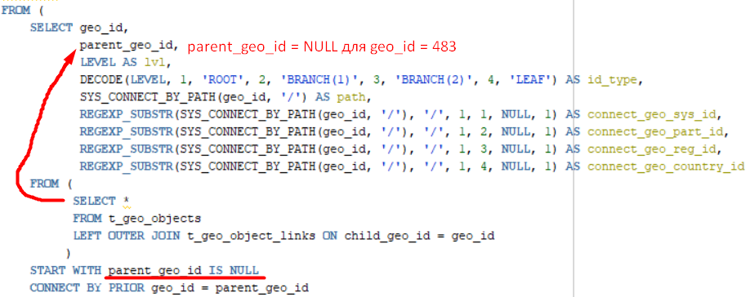

Таким образом получается следующий результат:

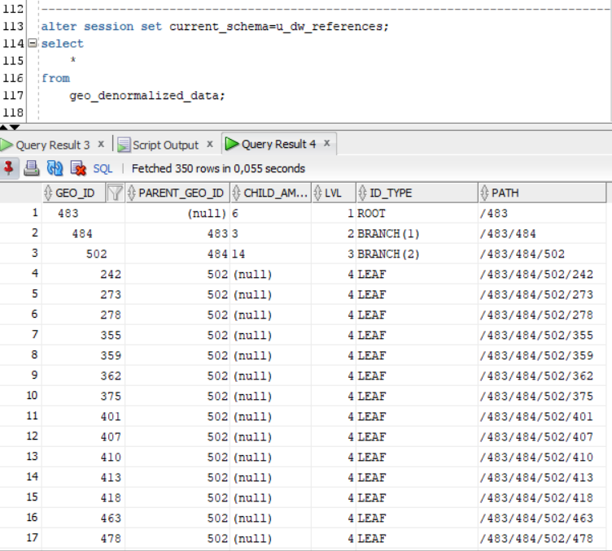

**SUMMARY “TASK_1”**

1. **Я научился** анализировать исходные данные, строить поуровневую иерархию на основе анализа, пользоваться операторами connect by, start with, ключевым словом LEVEL и применил регулярные выражения в SQL.
2. **Я узнал**, способ соединения данных имея таблицу с id родителя и id

Наследника. Использовать только LEFT OUTER JOIN нельзя т.к. пропадает

либо верхний, либо нижний уровень, а способ с вложенным FROM не

очевиден и надо было думать и гуглить;

1. **Я понял**, принцип построения иерархических связей.

**FINAL SUMMARY**

Данная лабораторная работа …

1. … учит построению иерархических связей, для последующего составления отчетов на основе этих иерархий
2. … показывает принцип работы CONNECT BY и START WITH - функций.
3. … показывает важность понимания структуры исходных данных.
4. … повышает навык проектирования таблиц с использованием многоуровневых операторов.

## Task 02: Analyze Business hierarch Reference Analyses

Coming soon …